Муниципальное бюджетное дошкольное образовательное учреждение
детский сад № 89 города Пензы «Солнечный лучик»
ИРР ПО

УПРАВЛЕНЧЕСКИЙ ПРОЕКТ

«Создание творческой образовательной среды посредством использования широких возможностей Интернет-ресурсов»
(2021-2024)

ПЕДАГОГИЧЕСКИЙ ПРОЕКТ
Контакт? Есть КОНТАКТ!

«Творческий марафон в социальной сети как эффективная форма организации онлайн-взаимодействия всех участников образовательных отношений»

Корженкова Наталья Викторовна, учитель-логопед
Краснова Марина Викторовна, учитель-логопед
Куренкова Наталья Александровна, воспитатель
Чередова Оксана Николаевна, воспитатель

Пенза 2021
Авторы проекта, место работы | Корженкова Наталья Викторовна  Краснова Марина Викторовна  Куренкова Наталья Александровна  Чередова Оксана Николаевна  МБДОУ детский сад №89 города Пензы «Солнечный лучик»
Название (тема) управленческого проекта создания ЛРОС в ОО | «Создание творческой образовательной среды посредством использования широких возможностей Интернет-ресурсов»
Направление педагогического проекта | Разработка технологии с акцентом на развитие личностного потенциала ключевых участников образовательных отношений
Название (тема) педагогического проекта | «Творческий марафон в социальной сети  как эффективная форма организации онлайн-взаимодействия всех участников образовательных отношений»
Решаемая ключевая проблема | Отсутствие разработанных механизмов интеграции Интернет-ресурсов в образовательную среду ДОУ
Цель педагогического проекта | Создание условий для формирования эффективных способов взаимодействия всех участников образовательных отношений средствами Интернет-ресурсов, а именно социальной сети ВК
Целевая группа (класс, возраст) | Дети старшего дошкольного возраста  (5-7 лет)
Основная идея педагогического проекта | Разработка и апробация технологии творческого марафона в социальной сети для развития личностного потенциала ключевых участников образовательных отношений
2-3 тезиса, особенно ярко раскрывающие особенности проекта | - Проект помогает решить стратегические задачи, обозначенные в управленческом проекте:  • создает условия для усиления доли «творческого» типа образовательной среды  • обеспечивает условия для повышения показателей таких приоритетных параметров среды, как обобщенность, мобильность, социальная активность.  - В проекте раскрываются основные направления и способы создания условий для формирования эффективных способов взаимодействия всех участников образовательных отношений с использованием Интернет-ресурсов, а именно социальной сети ВКонтакте.  - Проект направлен на развитие личностного потенциала ключевых участников образовательных отношений, а это — педагоги, дети, родители, которые получают возможность для развития личностного потенциала — каждый на своем уровне:  дети - возможность быть самостоятельными, активными, инициативными;  педагоги - возможность использования новых эффективных инструментов, новые векторы и горизонты личностного и профессионального роста;  родители - возможность общения и включение в жизнь ребенка и детского сада; новых смыслов и возможностей в повышении родительской компетентности. А в конечном итоге детский сад получает возможность стать открытой творческой территорией.
Ресурсы проекта | Методические материалы и инструменты Программы по развитию личностного потенциала, которые объединены в серию «Школа возможностей»
Значимые продукты педагогического проекта | - Положение «Об электронной странице группы ВКонтакте».  - Пошаговая инструкция для педагогов по созданию страницы группы «ВКонтакте».  - Методические рекомендации по проведению творческого марафона в социальной сети.  - Банк творческих заданий «4К».  - Видео и фотоотчет марафонов, размещенных на сайте детского сада и на YouTube канале.
Личный вклад педагогов в изменения в ОО | Над проектом работала команда из двух воспитателей и двух учителей-логопедов.  Корженкова Н.В. и Чередова О.Н. – создали группу в ВК «Ромашки» и являются ее модераторами.  Куренкова Н.А. и Краснова М.В. - создали группу ВК «Незабудки» и являются ее модераторами.  Вся команда проекта принимала участие в разработке творческих марафонов (каждая для своей возрастной группы). Каждый участник для банка творческих заданий составляет каталог игр на развитие одного их навыков 4к.  Корженкова Наталья Викторовна – критическое мышление.  Краснова Марина Викторовна – коммуникация.  Куренкова Наталья Александровна – командная работа.  Чередова Оксана Николаевна – креативность.  В онлайн пространстве создано сообщество «4К»», где участники команды делятся своими находками, вариантами и способами воплощения интересных идей и задумок. Работа по созданию проекта отражена на сайте образовательной организации.
Представление результатов педагогического проекта  (выступление, занятие, публикация) | Презентация и выступление

Описание проекта
«Творческий марафон в социальной сети как эффективная форма организации онлайн-взаимодействия всех участников образовательных отношений»
Выбранная тема проекта тесно связана с темой и ключевой проблемой управленческого проекта нашего детского сада, который с уверенностью заявляет: «МЫ ВКонтакте! Онлайну в детском саду быть!». Мы понимаем, что это игра всерьез и надолго. Не заменяя живое общение, онлайн может стать помощником и надежным другом в достижении тех целей, которые мы реализуем вживую. Эти идеи и определили концепцию педагогического проекта, поскольку он является частью управленческого.
Принимая эти новые условия, у нашей педагогической команды остро стоял вопрос, на сколько это реально? Обсуждение этого вопроса в рамках созданного профессионально обучающегося сообщества помогло нам определить место нашего педагогического проекта в рамках управленческого и согласовать его с основными изменениями, запланированными управленческой командой.
Цель педагогического проекта - создание условий для формирования эффективных способов взаимодействия всех участников образовательных отношений средствами Интернет-ресурсов, а именно социальной сети ВК.
Основная проблема проекта - отсутствие разработанных механизмов интеграции Интернет-ресурсов в образовательную среду ДОУ.
Направление педагогического проекта – разработка технологии с акцентом на развитие личностного потенциала ключевых участников образовательных отношений.
А это — педагоги, дети, родители, которые получают возможность для развития личностного потенциала — каждый на своем уровне:
дети - возможность быть самостоятельными, активными, инициативными;
педагоги - возможность использования новых эффективных инструментов, новые векторы и горизонты личностного и профессионального роста;
родители - возможность общения и включение в жизнь ребенка и детского сада; новых смыслов и возможностей в повышении родительской компетентности. А в конечном итоге детский сад получает возможность стать открытой творческой территорией.

Механизмы и способы достижения желаемой цели:
В организационно-технологическом компоненте: новое содержание. Основными механизмами организации образовательного процесса станут индивидуализация, поддержка детской инициативы и самостоятельности. Будут внесены изменения и в условия организации образовательного процесса, планируется введение новых элементов режима дня (утренний - вечерний круг). Суть таких изменений - уход от формата традиционных занятий к новым формам освоения содержания, освобождение времени на событийную деятельность, переход на новый формат детско-взрослого взаимодействия.
Изменения планируются и в системе методической работы: от непродуктивного общения и взаимодействия к творческому, эмоциональному профессиональному общению и взаимодействию – запуск ПОС по внедрению творческих марафонов с социальной сети.
Социальный компонент: новые возможности для сотрудничества и взаимодействия. Планируются изменения в организации отношений между участниками образовательных отношений - от отношений с высокой степенью зависимости к отношениям с большей свободой, но и большей ответственностью. Изменения в подходе к использованию возможностей Интернет-ресурсов в образовательном процессе ДОУ - понимание необходимости активного использования ресурсов глобальной сети Интернет как средства эффективного взаимодействия всех участников образовательного процесса. В центре всех онлайн-событий – активный ребенок, который вместе, наравне со взрослым, участвует и реализует свои идеи и потребности.
Предметно-пространственный компонент: среда новых возможностей. Акцент на развитие субъектности ребёнка, у которого есть возможность строить свою среду. Изменение коснутся способа функционирования в образовательной среде - от официальной пространственной среды, неизменяемой к эмоционально насыщенной среде, интерактивной, от среды, которая не стимулирует, не развивает к среде, которую создают сами участники образовательного процесса. Изменения в оснащении образовательного процесса - от морально устаревшего к современному оборудованию.
Этапы реализации проекта
Подготовительный этап: Анализ ресурсов и создание ПОС. Разработка идеи проекта.
Проектировочный этап: Разработка плана реализации проекта, методических рекомендаций и требований.
Практический этап: Реализация проекта. Оценка уровня продукта проекта.
Аналитический этап. Анализ проделанной работы. Оценка полученных результатов.
Условия реализации проекта
Для реализации проекта необходимо наличие электронной страниц в социальной сети, а именно ВКонтакте. Это необходимый инструмент для взаимодействия воспитателя группы с семьями воспитанников.
Содержание проекта.
Взяв на основу идеи управленческого проекта, соединив коллективное творческое дело и сеть интернет, мы получили качественно новую форму организации онлайн взаимодействия - творческий марафон в социальной сети. (Приложение 1)
В чем суть этой технологии? Это игра-соревнование между семьями воспитанников на странице группы «ВКонтакте». Суть марафона – выполнение творческих заданий. «Бегут» все желающие участники группы; цель– раскрыть свой потенциал, научиться чему-то новому, обменяться опытом и идеями.
Основным ресурсом проекта стали методические материалы и инструменты Программы по развитию личностного потенциала, которые объединены в серию «Школа возможностей». Проанализировав их, мы с радостью и удивлением обнаружили, что они обладают безграничными возможностями для создания любого творческого марафона в режиме онлайн.
Как это работает? Технология творческого марафона проста и представляет собой несколько этапов.
«Афиша марафона» - объявления темы марафона, правила марафона, старта и финиша (сроков) на странице группы ВКонтакте. (Приложение 2)
«Старт марафона» - объявление творческих заданий. (Приложение 2)
«Финиш марафона» - подведение итогов, определение победителей, оценка успешности марафона.
Темы могут продолжением занятий курса «Обо мне и для меня», если детей что-то особенно заинтересовало. Так родилась идея первого марафона «Птица души», образ которой особенно впечатлил детей. Обсуждая главную мысль занятия, что у каждой семьи своя особенная душа, возникла идея отправиться в марафон и поближе друг с другом познакомиться. Главное - это должно быть что-то актуальное в данный момент времени. Идеально, если марафон решает какую-либо проблему, возникшую у детей: например, воспитывает доброту, чувство взаимопомощи, умение видеть прекрасное.
Обязательные атрибуты марафона:
Творческие задания - доступные, нацеленные на выполнение всей семьей. Это своеобразный вызов его участникам. И чем креативнее он будет, тем быстрее они на него откликнуться. Как этого добиться? Уходить от шаблонов, искать новые оригинальные формы, наполнить которые содержанием нам помогли методические материалы и инструменты серии «Школы возможностей».
В каждый маршрут мы планируем включить чек-листы по теме марафона, постоянные рубрики «Сказка на ночь», «Разговор по душам», «Полезная теория» со ссылками по теме марафона на онлайн-кинотеатр, хрестоматию, онлайн-курс для родителей и т.д. Каждый педагог, зная образовательные ресурсы и возможности своих семей в группе, может предложить свои варианты взаимодействия в таком формате, используя ресурсы «Школы возможностей».
Примеры творческих заданий:
Фотокросс – это фотоигра, творческое соревнование со спортивным азартом. Нужно сделать несколько снимков на заданную тему. Например, осенний фото кросс: по пути из садика домой сфотографировать примету осени.
Акции - комплексные мероприятия, действия, направленные на привлечение внимания к существующей проблеме (актуализация), в том числе посредством распространения информации. В ходе акций дошкольники получают знания, формируют навыки культуры, активную жизненную позицию. Акции служат хорошей пропагандой среди родительской общественности. Дети видят отношение родителей, организацию мероприятия и сами в ней участвуют.
Творческие эстафеты по теме марафона – семья, принявшая эстафету, выполняет условие марафона и передает эстафету дальше.
Полезная привычка месяца. Решив однажды проверить информацию о том, что привычка формируется 21 день, мы с родителями с удовольствием решили в марафонах сохранить эту «привычку» как прекрасный способ тренировки самодисциплины и силы воли. Выполнив условие, необходимо отметить это в календаре. Например, «полезная привычка ноября – почитать ребенку перед сном сказку».
После выполнения заданий семьи выкладывают фото или видео отчеты, отметив, что получилось, а что - нет, какие эмоции и чувств испытали, пожелания и рекомендации на будущее. (Приложение 3)
Рекомендации: важно учесть, если у ребенка нет возможности выложить информацию в сеть, но есть желание участвовать в марафоне, он выполняет задания в группе, а фото и видео отчеты выкладывает воспитатель. Педагогу необходимо поддерживать обратную связь с участниками марафона: в группе с сети обязательны ответные сообщения (посты) воспитателя, в группе с детьми обсуждать результаты и делиться впечатлениями, морально подбадривать и мотивировать семьи.
Мы же подводим итоги марафона, оцениваем его успешность, результат – это «финиш марафона».
Успешность марафона можно оценить, как количественно, так и качественно с помощью обратной связи. Количественный показатель – это статистика активности и посещаемости группы родителями, количество семей, участвующих в марафоне. Критерии качества оцениваем по результатам наблюдения, анкетирования, опроса, по участию в рефлексии как детей, так и родителей. (Приложение 4,5)
Практическая реализация проекта.
На сегодняшний день, так ка мы уже начали занятия по социально-эмоциональному развитию детей, запущен первый творческий марафон «Птица Души». Марафон идет и в старшей, и в подготовительной группах.
Название марафону мы дали вместе с детьми, а творческие задания разрабатывали педагогической командой. В дальнейшем планируем привлечь к этому и детей.
Основной формой организации взаимодействия в группе с детьми стала технология группового сбора, где дети получают прекрасную возможность планировать, обсуждать, выбирать и проявлять инициативу. В зависимости от цели, это может быть и детский совет – где выбирается тема марафона. А может быть и рефлексивный круг, основная задача которого, оценить эмоциональный отклик детей на события марафона.
Чтобы зафиксировать результаты голосования, совместного планирования или выбора, в группе должны быть «говорящие зоны», уголки для самовыражения. «Доски планирования» - для фиксации результатов совместного планирования, выбора или голосования детьми за «событие», которое в дальнейшем будет запущено в социальной сети. «Доски достижений, эмоций и настроения»» - для рефлексии и оценки. С одной стороны, дети должны чувствовать, что их попытки пробовать новое, в том числе и при планировании собственной деятельности, будут поддержаны взрослыми.
С другой стороны, это возможность проанализировать, провести диагностику результативности проделанной работы.
Кроме того, мы работаем над созданием в детском саду активных информационных зон для осуществления обратной связи: демонстрации роликов, отчетов с творческих марафонов в соц. сети.
Риски проекта:
Педагогическая команда проанализировала сложности и проблемы, которые могут возникнуть в процессе реализации проекта.
Со стороны педагогов:
• недостаточная степень активности, инициативности педагогов;
• «формальное» следование за новым трендом при сохранении старых, отживших способов выстраивания коммуникации и взаимодействия;
• буквальный перенос онлайн-способов взаимодействия в работу с родителями и с детьми дошкольного без учета возрастной специфики;
• неготовность к проявлению детской субъектности; распространенность устаревшего образа ребенка как слабого, во всем зависимого от взрослого, которая ведет к искажению представлений взрослых о потребностях детей.
Основной способ их минимизации организация профессионально обучающихся сообществ.
У родителей свои страхи. Получив негативный опыт онлайн сотрудничества, они уже боятся, что и в детском саду их загрузят по полной и не хотят в этом участвовать. Обсуждая вопросы мотивации родителей, мы сделали вывод, что она напрямую зависит от вовлеченности педагога, от того, насколько он проникся и загорелся идеей.
Позитив, чувство юмора, жизнестойкость, искренняя увлеченность помогают создать атмосферу доверия, сотрудничества и взаимопонимания.
Даже те родители, которые поначалу относились к такому формату настороженно, постепенно «оттаяли» и включились в сотрудничество, подхватив нашу идею ТВОРЧЕСКИХ МАРАФОНОВ: «Чтобы быть в памяти детей завтра, надо быть в их жизни сегодня».
Результаты проекта:
• Активная субъектная позиция родителей.
• Рост воспитательного потенциала семьи.
• Расширение спектра совместных дел родителей и педагогов.
• Увеличение охвата родителей разнообразными формами сотрудничества.
• Рост посещаемости родителями мероприятий по педагогическому просвещению и активность их участия в них.
Продукты проекта:
- Положение «Об электронной странице группы в контакте (Требования к организации и содержанию электронных страниц В контакте в интернет-пространстве).
- Пошаговая инструкция для педагогов по созданию страницы группы «ВКонтакте».
- План мероприятий для педагогов по организации взаимодействия с родителями средствами Интернет-ресурсов: консультации, семинары-практикумы, дискуссии, мастер-классы.
- Методические рекомендации по проведению творческого марафона в социальной сети.
- Банк творческих заданий «4К».
- Видео и фотоотчет марафонов, размещенных на сайте детского сада и на YouTube канале.
Таким образом, правильно организованная работа в онлайн-режиме, профессиональное общение, своевременная обратная связь, интересные задания, и что не маловажно, вовлеченность педагога, сделают творческий марафон вашим союзником и партнером всерьёз и надолго.
Но самое главное, что эта технология помогает решить стратегические задачи, обозначенных в управленческом проекте:
- создает условия для усиления доли «творческого» типа образовательной среды
- обеспечивает условия для повышения показателей таких приоритетных параметров среды, как обобщенность, мобильность, социальная активность.
И, несмотря на это, мы продолжаем искать новые возможности, новые активные технологии и формы онлайн-взаимодействия и приглашаем к сотрудничеству всех, кому эта тема также интересна.
Перспективные проекта:
- Спланировать в дальнейшем систему электронного взаимодействия ДОУ с родителями, куда будут включены: официальный сайт ДОУ; сайты педагогов, групповые электронные страницы ВКонтакте.
- Сформировать информационное поле ДОУ, его позитивный образ.

Приложение 1
МАРАФОН «ПТИЦА ДУШИ»
ДРУЗЬЯ!
У каждой семьи есть душа. А в душе живут прекрасные птицы. Не верите? Тогда объявляем наш марафон открытым! Мы предлагаем Вам провести время интересно и с пользой: узнать, о чем поет птица души, где отдыхает, какие семейные традиции хранит и еще много всего удивительного. Заданий будет немного. Все задания можно выполнять в удобной для вас последовательности! Отчёт может быть в виде: коллажа, фото или видео. … Очень надеемся на ваше с нами сотрудничество!!! Кто с нами???

Творческие задания:

- «Фотокросс» - Друзья, предлагаем поделиться фотографией, в которой отражена душа вашей семьи. На старт! Внимание! Марш!
- «Музыка души» - Уверены, в каждой семье есть своя любимая песня или мелодия, которая заставляет вас улыбнуться, вспомнить важные моменты или просто пуститься в пляс! Выкладывайте свои любимые треки. Соберем душевную коллекцию нашей группы!
- «Книга души» - А вы любите вечерами, укутавшись в плед, почитать вместе с детьми перед сном? Поделитесь своей любимой книгой, а мы все вместе обязательно почитаем ее в группе!
- «Место отдыха души» - В каждой семье есть место, которое они посещают чаще всего. А где любит отдыхать ваша семья? Поделитесь фото или видео. Устроим семейный фото вернисаж!
- «Блюдо души» - Поделитесь кулинарными секретами и предложите рецепт вашего любимого семейного блюда!
- «Фраза души» - Мы предлагаем немного замедлить бег и поразмыслить, подумать, с какой фразой или словом ассоциируется ваша семья? Поделитесь, уверены это очень интересно!
- «Полезная привычка души» - Мы не сомневаемся, что в вашей семье есть полезные привычки, поделитесь с нами!
- Нарисуйте свою «Птицу Души» - птицу, которая станет символом вашей семьи и обязательно принесет удачу, здоровье и счастье! Рисунки выкладываем на странице группы!

Приложение 2
Примерная афиша марафона
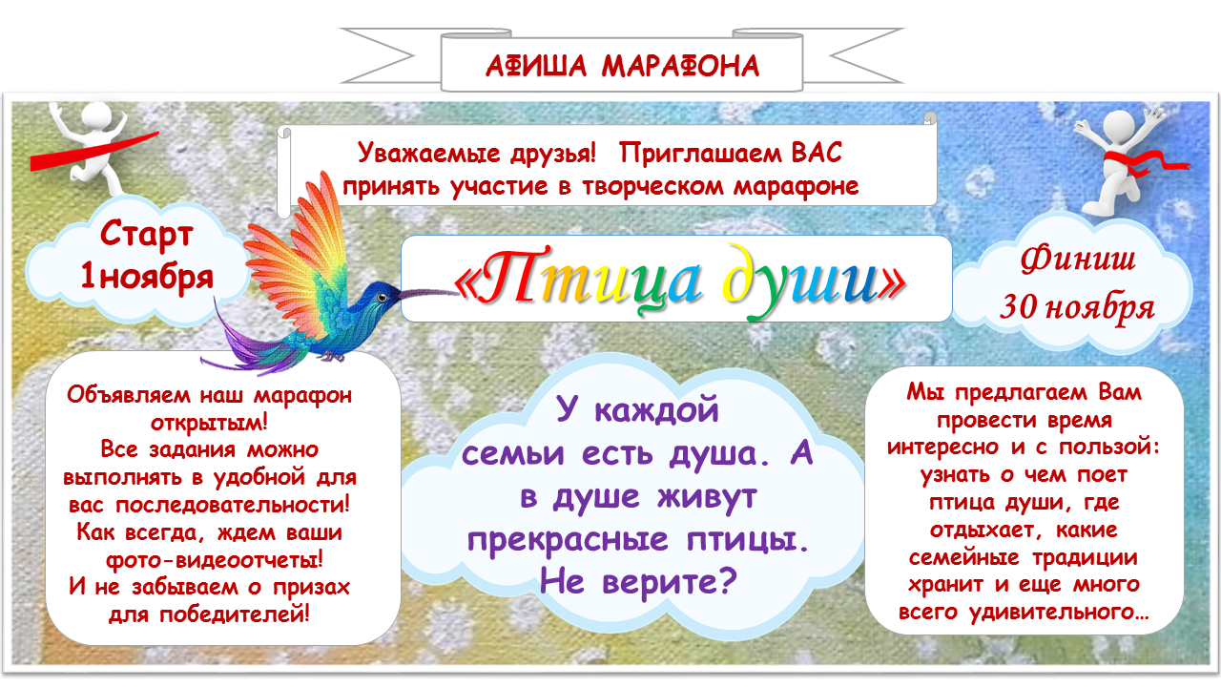

Примерный маршрут марафона
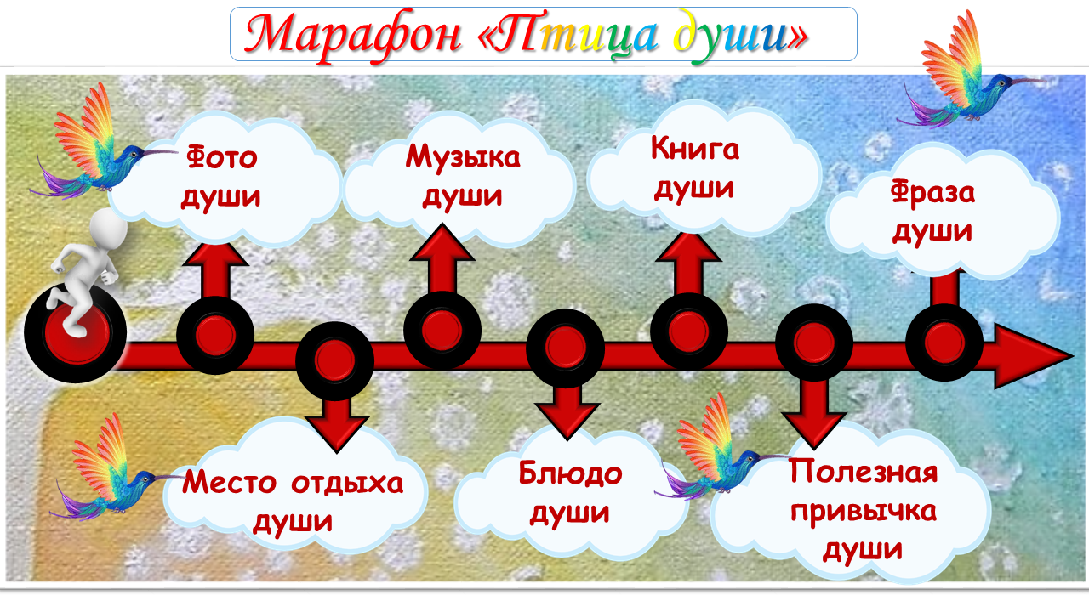

Приложение 3
Фотоотчеты семей на станице группы ВК
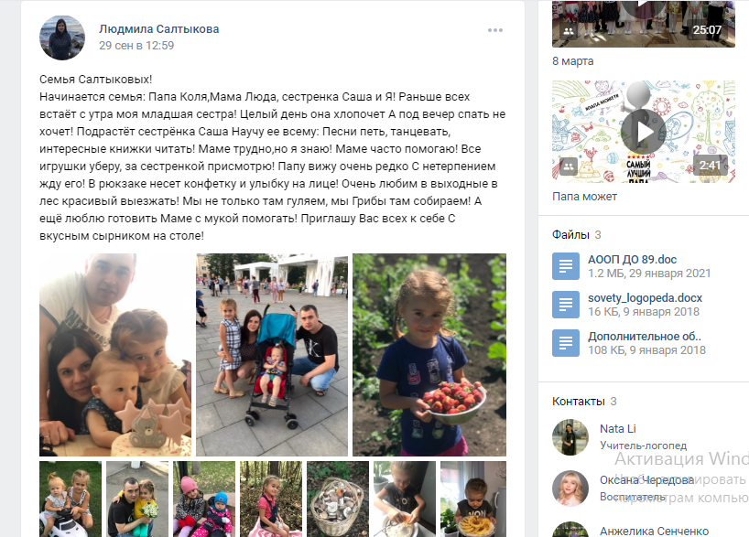

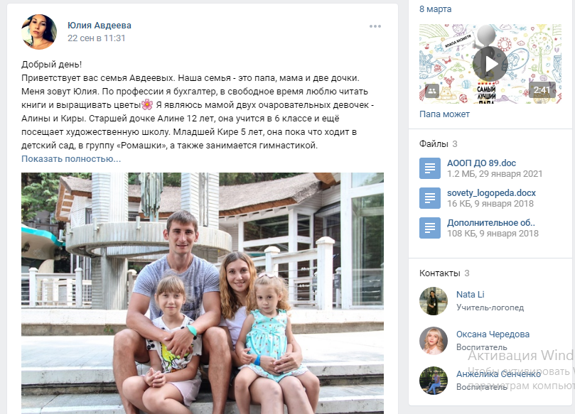

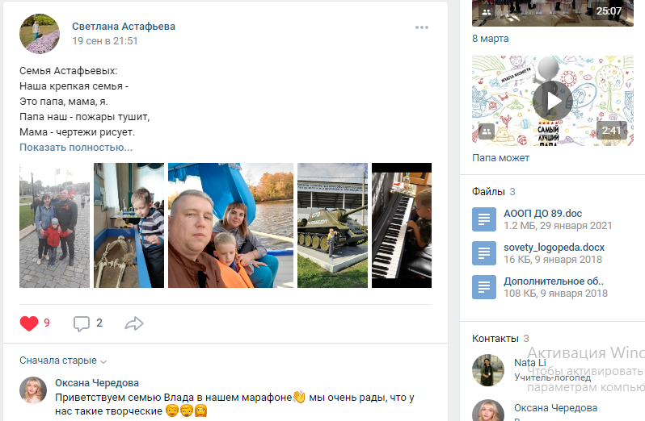

Приложение 4
Обратная связь – доски планирования, достижения, оценки эмоций
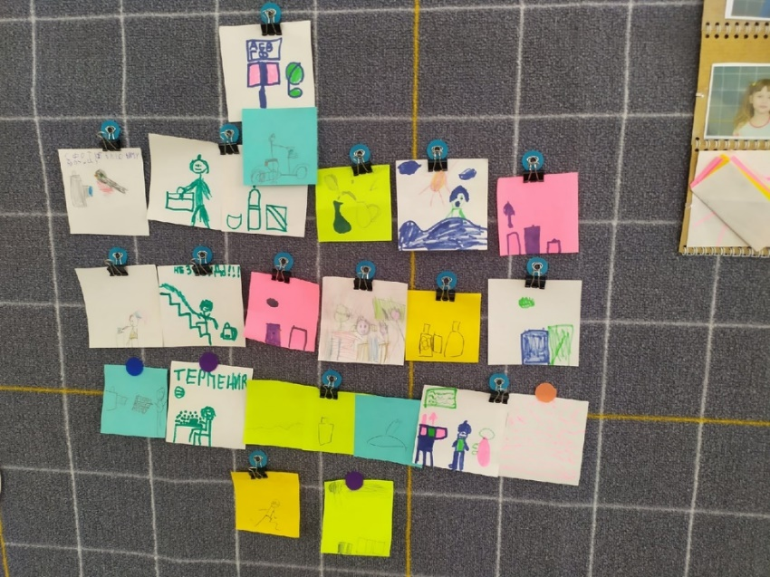
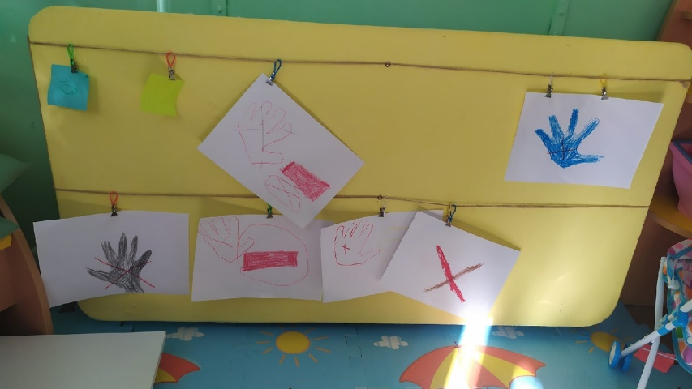
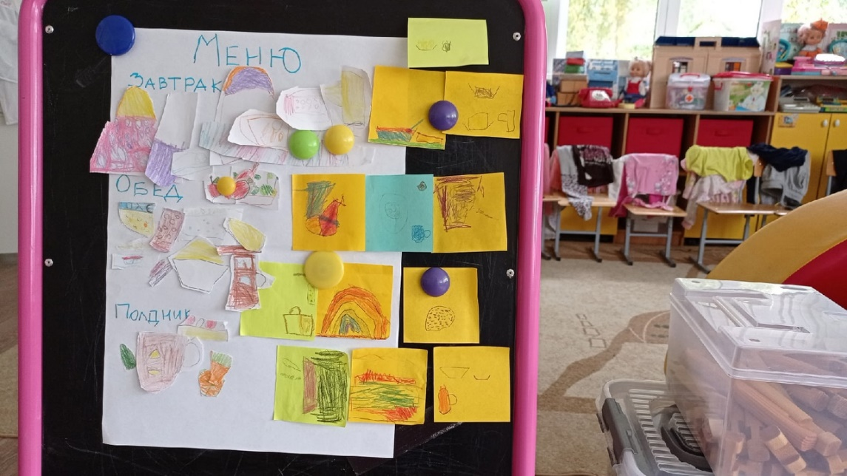
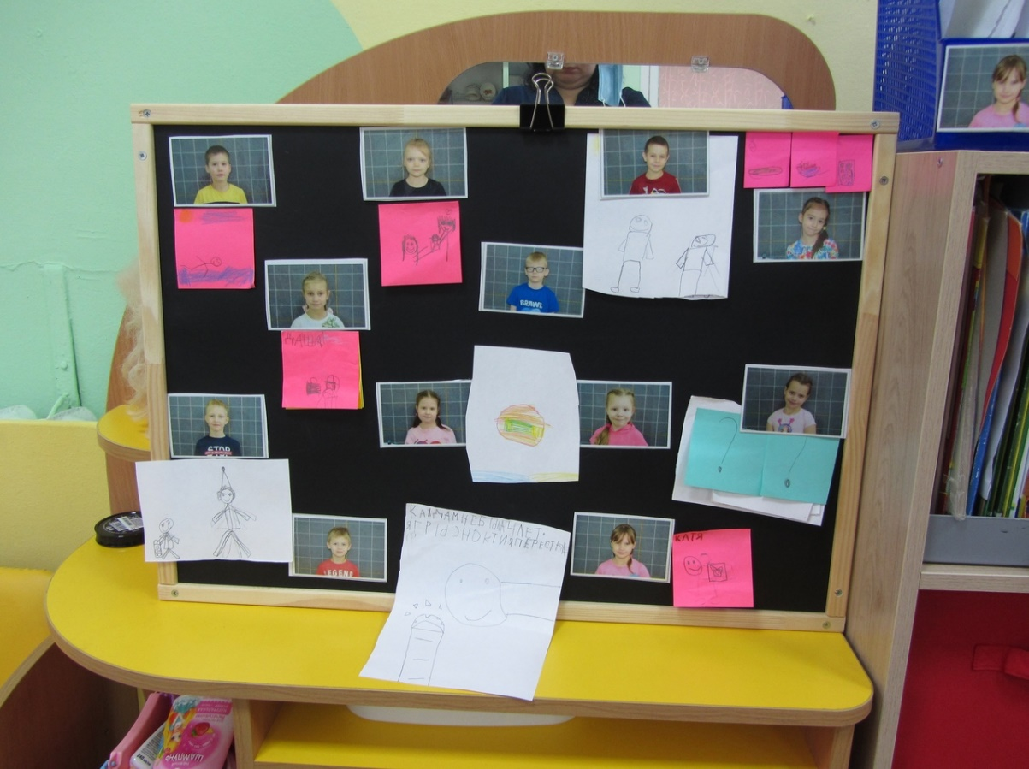

Приложение 5
Групповой сбор – обсуждаем итоги марафона

